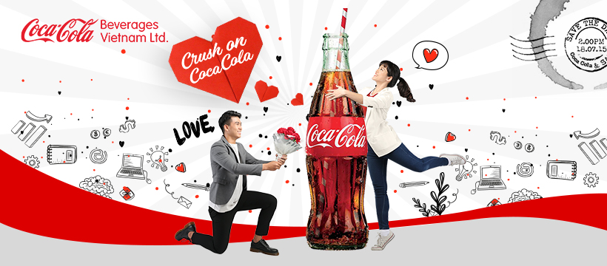

**NHẬN NGAY LỜI “HẸN HÒ” VỚI COCA-COLA,**

**BẠN ĐÃ SẴN SÀNG?**

**GiámsátBánhàngTiềmnăng (Coke Spark)**làmộttrongnhữnghạngmụccủachươngtrìnhtuyểndụngvàđàotạoquantrọngnhấtcủa Coca-Cola Việt Nam trongnăm 2018. ChươngtrìnhdànhchotấtcảcácbạntrẻtrênmọimiềnđấtnướcvừatốtnghiệpĐạihọcvàmuốnxâydựng “mộtmốiquanhệlâudài, nghiêmtúc” với Coca-Cola. Đểtìmhiểuthêm, chúng ta cùngtìmhiểusâuhơnvề “ấy” Coke Spark bêndướinha:

**QUY TRÌNH TUYỂN DỤNG**

* **Vòng 1:** **“Tỏtình online”**(**22.04 - 15.05.2018)**bằngcáchgửithông tin cánhâncủabạnđến ban tổchứctại[www.cokelead.com](http://www.cokelead.com) . Bíquyếtgâyấntượngvới Coca-Cola làhãytrìnhbàyngắngọn, đầyđủthông tin vàthật “chântình” nhé.
* **Vòng 2:** “**Thểhiệnthếmạnh” (16 - 20.05.2018)**: Thông qua bàikiểmtratrựctuyếnchuyênnghiệp, bạnsẽcócơhộithểhiệnsứcmạnhtrítuệvàtưduy logic củamình. Dùthànhcông ở vòngnày hay không, bạncũngsẽđượccungcấpkếtquảbáocáotoàndiệnđểthamkhảochonhữnglựachọnnghềnghiệptrongtươnglai.
* **Vòng 3:** “**Hẹnhòlãngmạn” (22 - 28.05.2018)**: Đâylàdịpđểcácchàngtrai, côgáitàinăngvàtự tin“mặtđốimặt” đểgiớithiệunhữngưuđiểm hay ho củabảnthân, chia sẻvềdựđịnhtươnglai, ướcmơhoàibão. Khôngchỉlà “hẹnhòmộtchiều”, Coca-Colasẽrấtvuikhicóthểtưvấnchobạn con đườngpháttriểnvàđịnhhướngnghềnghiệpchobảnthân.
* **Vòng 5:** **“Ra mắtthôichàng/ nàngơi” (29 - 31.05.2018)**: Đâylàmộtcơhộihiếmcóđểgặp, được chia sẻvàcốvấntừ Ban GiámĐốccấpcaovớinhiềunămkinhnghiệmquảnlývàkiếnthứcthựctiễn.

**TIÊU CHÍ TUYỂN DỤNG**

* SinhviênvừatốtnghiệpĐạihọcvớitốiđamộtnămkinhnghiệmlàmviệc
* Điểmhọctậptrungbìnhtừ 6.0/10.0 trởlênhoặctươngđương
* Đammêvớingànhnướcgiảikhát, nhiệthuyết, kiêntrì, can đảmvàkhảnănghọchỏinhanh
* Kỹnăngtốtvềgiaotiếp, làmviệcnhómvàgiảiquyếtvấnđềlàmộtưuthếlớn
* Sẵnsàngchuyểnđổivùnglàmviệctheoyêucầucủatổchức
* Sửdụngtốt MS Office (Word, Excel, Powerpoint,…)

**NHU CẦU TUYỂN DỤNG**

**Tấtcảcáctỉnhthànhtrongcảnước**

**ỨNG TUYỂN**

Xemthông tin chi tiếtvàứngtuyển online qua link [www.cokelead.com](http://www.cokelead.com)và[www.cocacolavietnam.com](http://www.cocacolavietnam.com)

**NGÀY HỘI THÔNG TIN CHƯƠNG TRÌNH**

Hãynắmbắtngaycơhội“hẹnhò”củabạnvới Coca-Cola qua sựkiện**Crush OnCoca-Cola** tại:

* **TrườngĐạihọcCầnThơ(CầnThơ) (14.04.2018)**
* **TrườngĐạihọcQuyNhơn (BìnhĐịnh)** (18.04.2018)
* **TrườngĐạihọcHồngĐức (ThanhHóa)** (21.04.2018)

***Saukhithamdựchươngtrình bạnsẽ:***

* Hiểurõhơnvềchươngtrình**GiámsátBánhàngTiềmnăng (Coke Spark)**từ Coca-Cola.
* Vữngtâmtheođuổichíhướngvàđammêcủamìnhsaukhiđượcnghenhững chia sẻđầycảmhứngtừ ban lãnhđạovàcácanhchịQuảntrịviêntậpsựđangcôngtáctạicôngty.

Chươngtrìnhsẽmangđếnchobạnkhôngchỉnhữngthông tin và chia sẻbổíchmàcòncónhữngphầnquàdễthươngchonhữngbạnmà Coca-Cola “lỡ crush” đónhen.

Đừngbỏ qua “bứcthưtình”này, hãylàmchomùahècủabạndiễnrathật ý nghĩabằngchiếcvétrúngtuyểnchươngtrình**GiámsátBánhàngTiềmnăng (Coke Spark)**từ Coca-Cola Việt Nam nhé ;)